
MANUALE D’USO

Profilo struttura (Inserimento check-in/check-out)


Sommario

Accesso al SITO: 3
Check-in 4
Gestione disponibilità: 4
Registra ospite: 9
Storico ospiti: 15
Genera file questura: 17
calcola imposta 21
Prenotazioni 22
Registra prenotazione: 22
Storico prenotazioni: 22
Anagrafica 23
Gestione strutture: 23
statistiche 27
Statistica struttura: 27
Benchmark: 28
osservaturismo 29
Dati in Tempo Reale: 29
Grafici Qualitativi: 31
Grafici Settimanali: 32
Dati su Campione: 32
Geo Movimentazioni: 33
MANUALI- MODELLI - VIDEO 33

Accesso al SITO:

Per accedere al sito collegarsi tramite un browser internet aggiornato alle ultime versioni (Google Chrome, Mozilla Firefox, Microsoft Edge etc..)
Digitando o copiando l’indirizzo seguente: https://sitointernet.it/

Scrivere “Username” e “Password” in possesso e cliccare su “Accedi”.
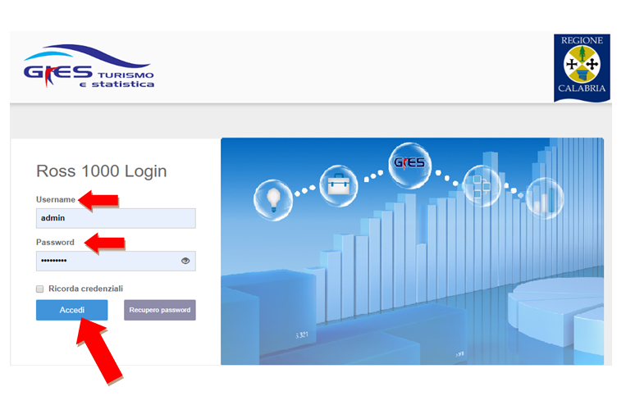

Nel caso di eventuale password dimenticata cliccare il pulsante “recupero password”, verrà richiesto nome utente ed indirizzo e-mail specificato nel profilo, al quale sarà spedito il link che consentirà di crearne una nuova.
Per salvare le credenziali e permettere l’accesso in maniera automatica, mettere la spunta su “ricorda credenziali”.

Check-in

Gestione disponibilità:
Ogni volta che si registra uno o più ospiti verrrà automaticamente compilata la sezione “gestione disponibilità” della struttura (calendario).
Nell’intestazione sarà riepilogata la disponibilità totale di camere e letti, specificati in anagrafica e dichiarati tramite SCIA.
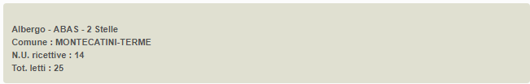
All’interno del singolo giorno che compone il calendario, si vedrà lo stato delle camere occupate, indicazioni sull’apertura/chiusura, numero di camere e letti disponibili nel determinato giorno e calcolo di arrivi e presenze.
Di default la procedura si posizionerà sul mese di sistema, sarà possibile muoversi nei mesi precedenti e successivi con i relativi pulsanti oppure selezionare direttamente il mese e l’anno desiderato dal menù a tendina.
Alcune regole per la compilazione del calendario.
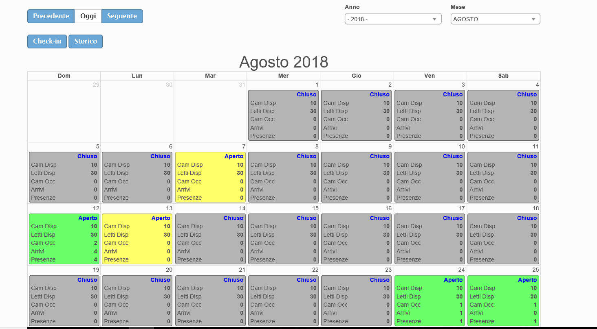
Indicare nel numero di camere e di letti disponibili, la ricettività totale al netto di eventuali camere temporaneamente inagibili per motivi di ordine vario (riparazioni, occupazione personale, guasto che rende indisponibile l’utilizzo della struttura per ospitalità dei turisti, ecc.)
Se si indica disponibilità camere/letti 0, vuol dire che la struttura quel giorno è aperta ma non può ospitare a causa di inagibilità di tutte le camere o di occupazione da parte di ospiti non turisti (emergenza abitativa, richiedenti asilo, ecc.).

E’ possibile in alcuni casi, come per esempio nei Motel (che hanno un riciclo giornaliero), superare la soglia giornaliera consentita per l’occuapazione delle camere. Il giorno in questione verrà riquadrato di rosso ad indicare l’errore di sovraoccupazione, che in questo caso si potrà ignorare.
Non dovrà però superare il limite di tolleranza permesso, che solitamente è impostato al 50% ma può variare da ente ad ente.

La compilazione del calendario avviene automaticamente, solo nel caso di struttura chiusa oppure senza movimento va espressamente indicato. (tranne nel caricamento da file xml che prevede questa casistica).
Come procedere in caso di chiusura o movimento zero:
CHIUSURA:
Tutto ciò che viene inserito nel check-in verrà riportato nella griglia del calendario, ad eccezione del giorno/perido di chiusura che dovrà essere espressamente indicato con il metodo seguente:
- Fare un clic nel calendario sul giorno in questione, si aprirà la seguente schermata:
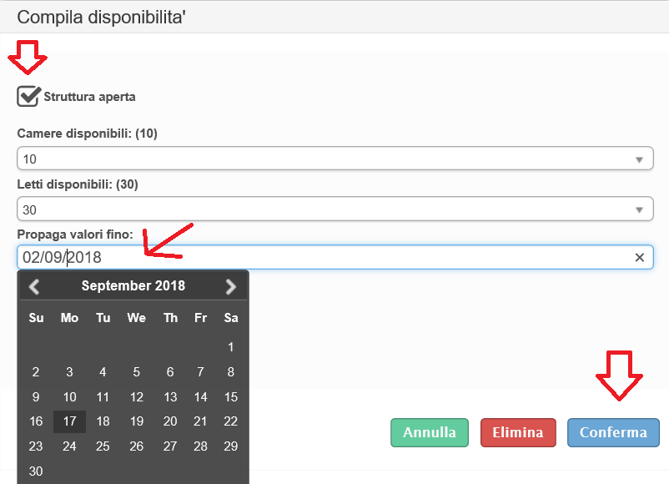
2. togliere il flag da “struttura aperta” e confermare.
3. Se necessario prolungare la chiusura cliccando il campo “propaga valori fino” si aprirà così un piccolo calendario sul quale indicare il giorno di fine chiusura.
Confermare il tutto con l’apposito pulsante “conferma”.
4. Cliccare invece “elimina” quando si vuole riportare il giorno alla situazione iniziale.
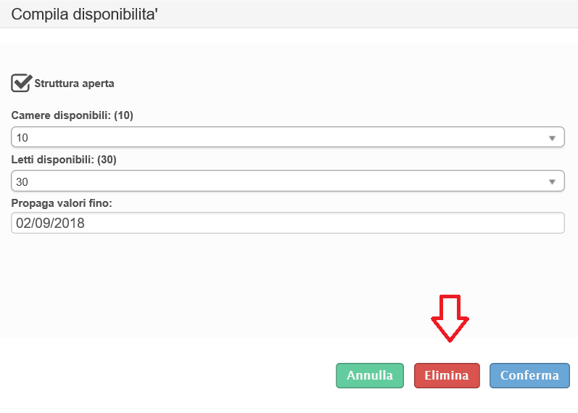

MOVIMENTO ZERO:
Premettiamo che questa operazione consigliamo di effettuarla a mese concluso, quando la situazione è definita e con un solo click si completa il mese.
Si può comunque inserire mano a mano nel seguente modo:

1.Fare un clic sul giorno in questione, si aprirà la seguente schermata:
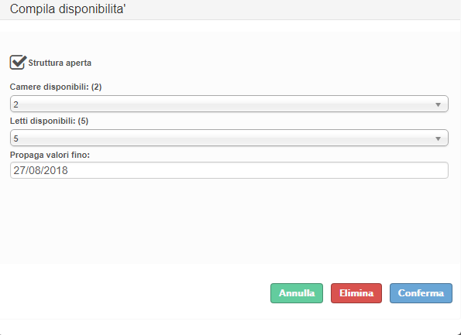
2. Lasciare il flag in “struttura aperta”.
3. Se il periodo senza ospiti non si limita ad un solo giorno, ma prosegue, cliccare il campo “propaga valori fino” si aprirà così un piccolo calendario sul quale indicare il giorno di fine periodo.
Confermare il tutto con l’apposito pulsante “conferma”.

4. Non indicare alcun valore in camere disponibili e letti disponibili (rimarrà quello impostato in anagrafica) infine cliccare conferma.

E’ molto importante che ogni singolo giorno del calendario sia valorizzato, (che non sia quindi bianco).

Nel caso in cui alcune caselle rimangano bianche, come l’immagine che segue, specificare una delle seguenti opzioni:
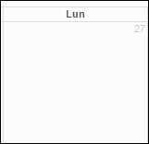

se non vi sono né arrivati nè presenti cliccare
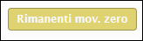

se la struttura è stata chiusa cliccare
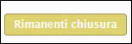

In entrambe i casi, i giorni del calendario rimasti incompleti (bianchi) verranno compilati con l’opzione selezionata.
Una piccola legenda è posizionata in cima alla pagina:
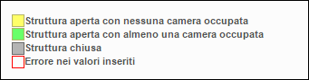

Il colore di ogni riquadro del calendario indica uno specifico stato della struttura:
La struttura è aperta ed ha almeno una camera occupata
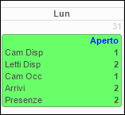

La struttura è aperta ma non ha camere occupate (Movimento zero)
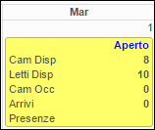

La struttura è chiusa
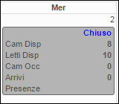

Errore nei valori inseriti
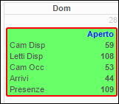

Registra ospite:

Questa sezione consente di effettuare la trasmissione del movimento turistico tramite l’inserimento manuale di ospiti, assolvendo così l’obbligo della comunicazione ai fini ISTAT.

Come Procedere..

Cliccare il menù a sinistra check-in – registra ospite

Si aprirà la seguente maschera che dovrà essere compilata in tutte le sue parti, cominciando da sinistra verso destra in senso orizzontale.
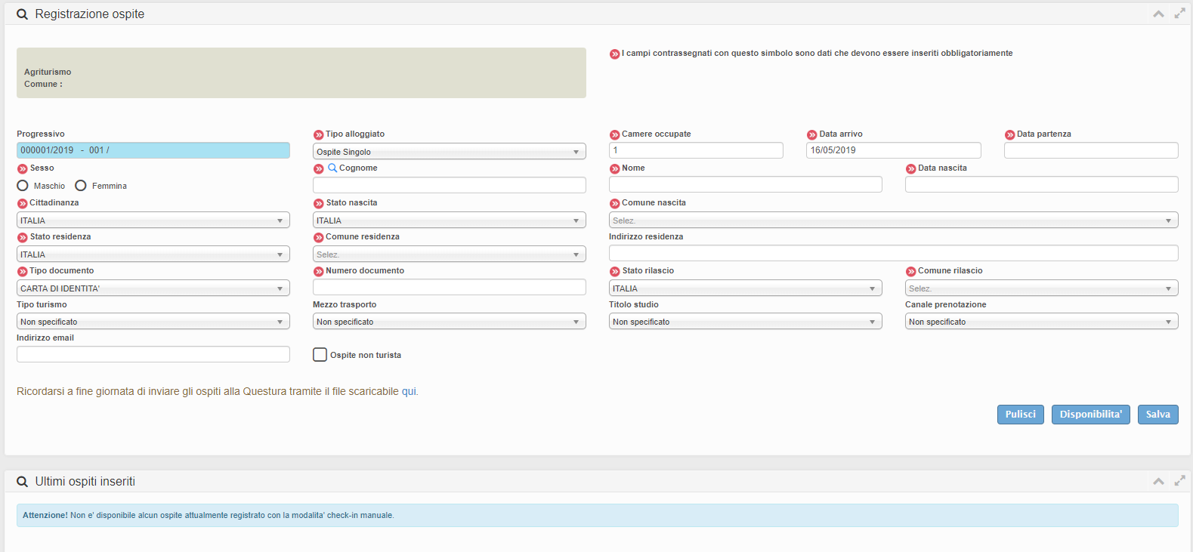

Di seguito riepiloghiamo le singole parti di cui è composta:

1. E’ un numero progressivo generato automaticamente dalla procedura, non è modificabile
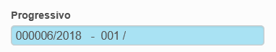

2. Selezionare la tipologia di alloggiato tra le seguenti proposte:
N.B. per vedere l’inserimento di un gruppo vedere n.15 a pagina 13
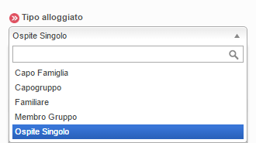
3. Camere occupate, di default la procedura propone 1.
Nel caso di ospite singolo lasciare invariato.
Nel caso di famiglia/gruppo indicare il numero di camere occupate complessivamente dall’intero nucleo, specificandolo sul capo.
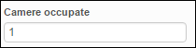
Nel caso in cui vengano registrati due ospiti singoli che pernottano nella medesima camera, lasciare per il primo ospite 1, per il secondo specificare 0 camere occupate.
4. Inserire la data di arrivo e quella di presunta partenza.
Nell’arrivo propone la data odierna di sistema, è possibile variare tale data secondo le proprie esigenze posizionandosi sul campo dedicato, si aprirà così un piccolo calendario in cui selezionare i giorni desiderati.
Il programma non prevede controlli sulla data di arrivo o di partenza, è possibile quindi inserire qualsiasi movimento pregresso o con data diversa da quella del giorno di inserimento, purché nell’ambito del periodo di attività dell’utente (assegnato dagli amministratori di sistema).
E’ inoltre possibile apportare modifiche alla data di ingresso ed uscita qualora ci siano variazioni e/o errate compilazioni, selezionando modificando la scheda interessata.
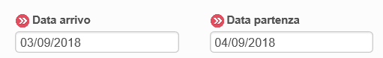
5. Specificare il sesso dell’ospite
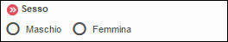
6. Inserire i dati anagrafici del cliente: nome, cognome e data di nascita.
Per quest’ultimo fare un clic sul campo e digitare direttamente i numeri negli appositi spazi.

E’ inoltre possibile per snellire la procedura trovare un ospite registrato in precedenza, scrivendo il cognome nell’apposito spazio e ricercandolo tramite la lente.
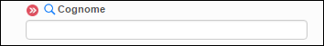
Il risultato della ricerca verrà mostrato in alto a destra, nel caso corrispondano più persone, selezionare quella interessata. Verrà così compilata in parte la maschera di registrazione e basterà solo integrare i dati mancanti e/o variati per concludere l’operazione.
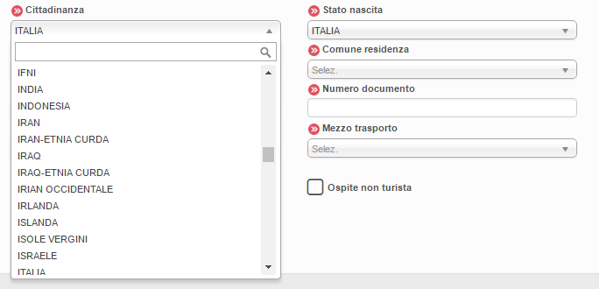
7. Indicare la Cittadinanza e lo Stato di nascita;
Di default il programma propone Italia.
Se il cliente è straniero è sufficiente un clic nello spazio di scrittura ed il sistema aprirà un menù con l’elenco delle nazioni, da cui è possibile scegliere quella desiderata, in alternativa, digitare le prime lettere del paese di provenienza e verranno filtrate le nazioni corrispondenti alla digitazione.
Compilare allo stesso modo anche “Stato di Residenza,” e “Stato di rilascio documento”, quest’ultimo richiesto solo per ospiti singoli o capi gruppo/famiglia.
In caso di clienti italiani, occorre sempre specificare il comune di nascita, di residenza e di rilascio del documento (solo se ospite singolo o capogruppo/famiglia), compilabili con le modalità sopra descritte per le nazioni.
Qualora si voglia, aggiungere l’indirizzo di residenza, che a differenza degli altri è un campo libero descrittivo.
Ricordiamo che per visionare l’elenco dei Comuni e Nazioni accettati dal sistema e uniformati con la questura è possibile consultare le tabelle messe a disposizione dalla polizia di stato, accedendo al portale “alloggiati web” nel meù supporto/ scarica tabelle/ “tabelle comuni” o “tabelle stati” oppure all’indirizzo https://alloggiatiweb.poliziadistato.it/PortaleAlloggiati/Tabelle.aspx
Si noti che per la residenza dei paesi europei è possibile compilare le aree NUTS, ovvero l’equivalente delle regioni (NUTS 2) e province (NUTS 3), al seguente indirizzo per una consultazione ci sono le tabelle dati http://www.gies.it/Turismo/nuts-gies.zip
Scegliendo ad esempio come stato “Francia” è possibile selezionare la relativa regione e volendo il distretto di residenza.
Questa selezione è del tutto facoltativa.
8. Indicare il documento di identità presentato.
Sceglierlo quindi dal menù a tendina tra i documenti di riconoscimento validi.
Per agevolare la ricerca le prime proposte propongono i tipi di documento più utilizzati.
Inserire poi il numero del documento.
Ricordiamo che per i familiari e membri di gruppo questi campi non sono richiesti.
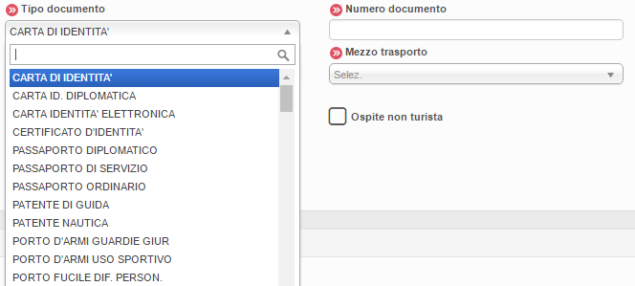
9. I campi “Tipo turismo” e “Mezzo trasporto” sono informazioni utili per definire il target di turisti che frequentano il territorio, entrambi prevedono un menù a tendina dal quale selezionare l’informazione.

10. Il “titolo studio” e il “canale prenotazione” danno un valore aggiunto alle informazioni raccolte per l’indagine statistica ma sono assolutamente facoltativi, composti sempre da un menù a tendina e da suggerimenti da scegliere.
11. E’ inoltre possibile qualora lo voglia comunicare, inserire l’indirizzo e-mail della persona ospitata per inviare pubblicità ed offerte della propria struttura
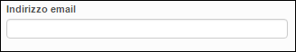

12. Spuntare invece il seguente campo se l’ospite soggiorna per motivi diversi dal turismo. Per “non turisti” si intendono: le persone che utilizzano l’esercizio ricettivo come residenza permanente (più di un anno), prestatori d’opera alle dipendenze di un datore di lavoro residente nel comune dove è localizzato l’esercizio, ospiti della struttura in emergenza abitativa a causa di calamità naturali, rifugiati, etc. Sono invece “turisti” coloro che soggiornano per affari, studio, malattia, pellegrinaggio etc.
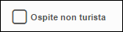
Ricordiamo inoltre che tali ospiti non vengono conteggiati ai fini statistici, quindi in gestione disponibilità la camera non risulterà occupata.
13. Infine, laddove è prevista l’imposta di soggiorno, sarà possibile a seconda delle normative comunali, selezionare l’eventuale esenzione scegliendo l’opzione desiderata dal menù a tendina espandibile con la relativa freccia.
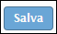
14. Confermare la compilazione di tutta la maschera con il pulsante
Ad inserimento avvenuto comparirà un messaggio di conferma o nel caso di errori verranno segnalati.

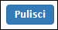
Per ripulire tutti i campi compilati della maschera check-in (prima di aver salvato) cliccare
Questo permette di avviare subito una nuova registrazione.
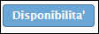
Con il pulsante invece, si verrà reindirizzati alla maschera del calendario.

15. Riportiamo di seguito l’esempio di caricamento per un gruppo di persone o famiglia:

- Inserire come primo elemento il capogruppo/capofamiglia selezionandolo dal menù a tendina “tipo alloggiato”
- Al capo vanno assegante il numero di camere totali che l’intero nucleo andrà ad occupare
- Una volta compilata la maschera del capo salvare con l’apposito pulsante.
- Inserire di seguito tutti i membri che lo compongono facendo una registrazione per ognuno, in questo caso scegliere come “tipo alloggiato“ membro di gruppo/familiare
- Scegliere dal menù a tendina (che comparirà al di sopra), il capo di riferimento.
Per velocizzare il caricamento le informazioni relative a residenza, cittadinanza, nascita e date di soggiorno vengono ereditate dal capo, vanno comunque modificate se variate. Compilare il resto della maschera e salvare. Facciamo presente che gli estremi del documento di riconoscimento non vengono richiesti in quanto fa fede quello presentato dal capogruppo/capofamiglia, è però obbligatoriamente richiesto per attestarne l’identità
- Ripetere questa operazione per tutti i membri del gruppo/famiglia.
- Inoltre se il gruppo o i singoli componenti sono già stati inseriti in precedenza nel portale, è possibile ricercarli tramite la funzione “cerca ospite ” disponibile nel campo “cognome” (inserire le prime tre lettere e cliccare sulla lente, in alto a destra verranno proposti i risutlati trovati).

L’ospite correttamente inserito, verrà immediatamente visualizzato al di sotto, tra la lista deglli ultimi ospiti caricati, con la possibilità di modificare, cancellare o scaricare l’informativa privacy da far firmare all’ospite.

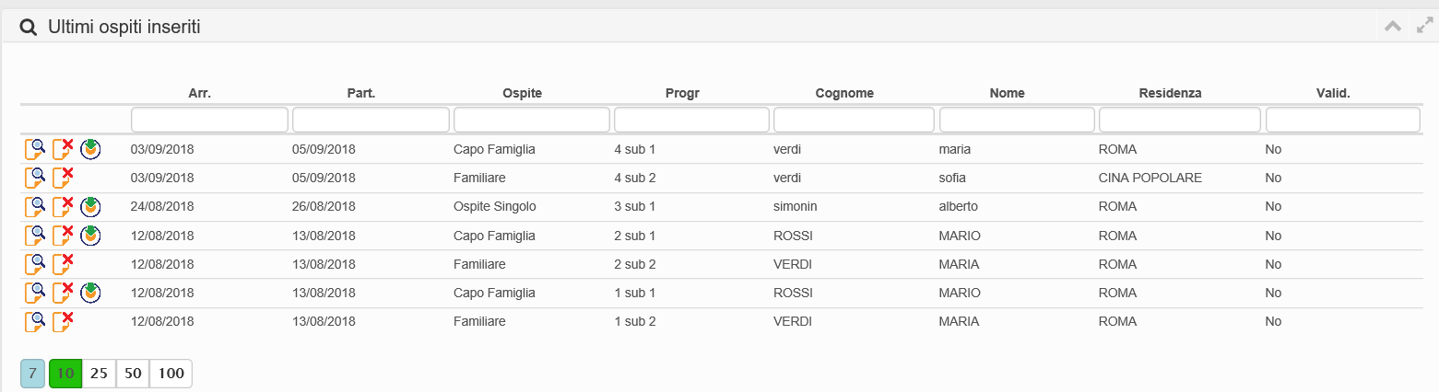

Storico ospiti:

Accedendo a questo menù è possibile ritrovare tutti i dati caricati tramite la sezione check-in, ed avere così la possibilità di editarli o eliminarli.

Come procedere:

- Immettere le date negli appositi spazi per filtrare un determinato periodo, (facendo un click sul campo della data si aprirà un piccolo calendario come nella figura sottostante) cliccare il giorno interessato, mettere come tipo filtro “arrivo” infine cliccare “filtra”.
Selezionando invece “presenze” si avrà il quadro completo degli ospiti presenti in struttura nel periodo indicato.

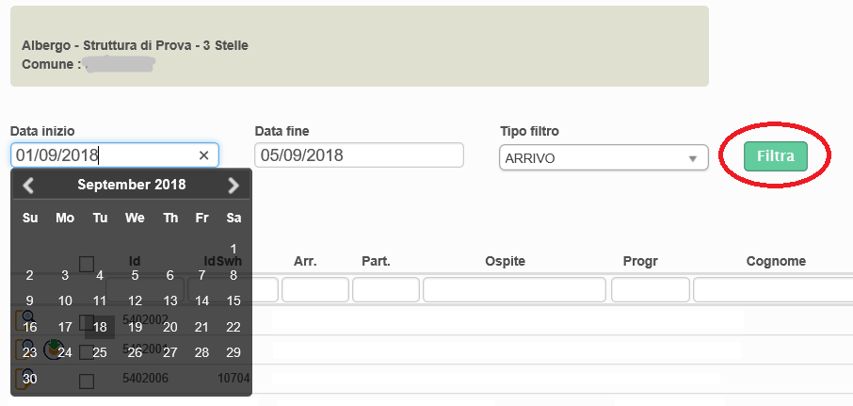

Apparirà la seguente videata, che elenca di tutti gli ospiti compresi nel periodo filtrato.

2. Con il pulsante a forma di lente posizionato all’inizio di ogni riga sarà possibile variare l’ospite selezionato.
(E’ possibile editare qualsiasi campo si ritenga necessario ad eccezione del numero progressivo della scheda e della tipologia di ospite, riconoscibili dal colore azzurro).

Confermare quindi con “salva”.

3. Per eliminare invece le schede inserite, selezionare prima l’ospite e cliccare “cancella selezionati”
E’ inoltre possibile un’eliminazione massiva selezionando il quadratino in cima, così facendo la selezione si estenderà a tutte le righe oggetto della ricerca (anche quelle presenti nelle pagine successive).
Facciamo presente che ogni ospite verrà identificato da un id univoco assegnato al momento della registrazione.

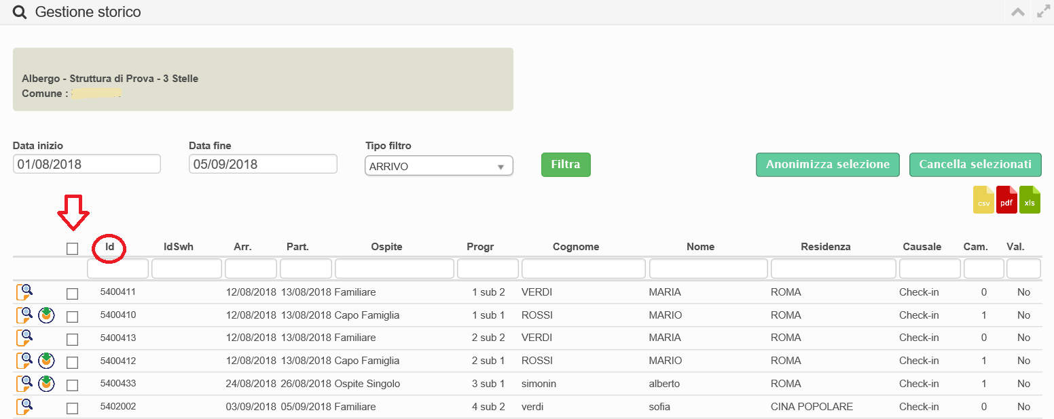

5. Altri parametri di ricerca disponibili, sono i filtri disposti sopra ogni colonna dell’elenco, tra i più significativi troviamo: id, idSwh, arrivo, partenza, tipo di ospite, nome, cognome e residenza.
Basterà scrivere la parola da ricercare, ad ogni lettera digitata verrà applicato un filtro immediato all’elenco sottostante.
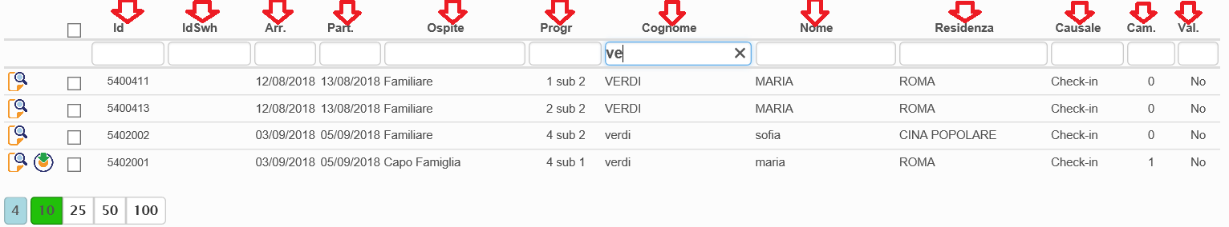

6. E’ possibile inoltre, con il seguente pulsante scaricare in formato pdf l’informativa privacy dopo aver selezionato la lingua interessata.
7. Altre funzioni disponibili in questa schermata sono:
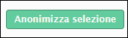
permette di oscurare i nominativi degli ospiti sostituendoli con la dicitura “riservato”, previa selezione delle schede.
Questa operazione essendo irreversibile, va eseguita solo dopo aver creato il file per la polizia di stato, sempre se s’intende trasmettere i dati con il suddetto programma.

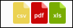
Infine cliccando uno dei tre pulsanti, si sceglierà di esportare e quindi poter salvare sul proprio pc l’elenco degli ospiti precedentemente filtrato, rispettivamente nei formati CSV, PDF ed EXCEL.

Genera file questura:
Accedendo a questo menù, gli utenti che registrano ospiti manualmente dalla maschera di check-in, avranno la possibilità di utilizzare i dati inseriti, per la produzione di un file idoneo al caricamento sul portale alloggiati (messo a disposizione dall’Autorità di Pubblica Sicurezza).
Non appena si accede la videata sarà la seguente:
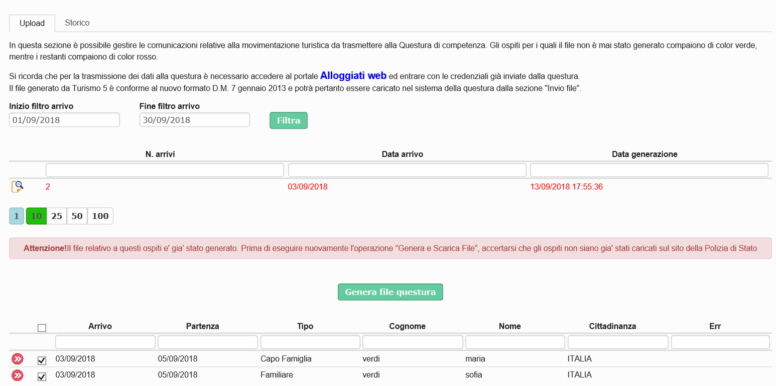

Come procedere:
Nella “sezione Upload” sarà possibile eseguire la procedura per l’estrapolazione del file:
1. Come prima cosa immettere le date per circoscrivere un periodo e cliccare su filtra.

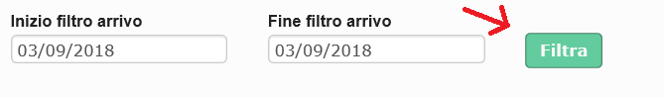
Applicato il filtro, si vedranno tante righe a seconda di quante sono state le registrazioni, raggruppate ed ordinate per data di inserimento dalla più recente alla più remota.
2. Gli ospiti per i quali il file non è mai stato generato compaiono di color verde, mentre i restanti compaiono di color rosso.
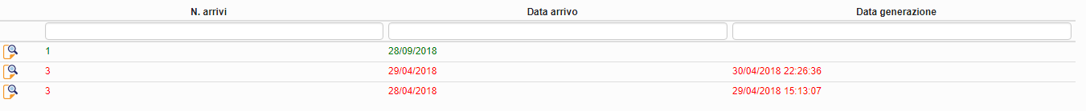
Attenzione! Ricordiamo che il mutamento della data da verde a rosso sta ad indicare che gli ospiti sono stati estrapolati da ROSS1000, ma non significa che sono stati inviati alla questura.
Accertarsi quindi di aver effettuato tutti i passaggi di seguito descritti necessari a concludere l’operazione.
3. Nel momento in cui si seleziona la riga con il seguente pulsante, apparirà nella tabella sottostante il dettaglio degli ospiti contenuti per un’ulteriore verifica;
si potrà inoltre, deselezionando l’ospite, scegliere di escluderlo dall’esportazione nel caso in cui un cliente sia già stato registrato.
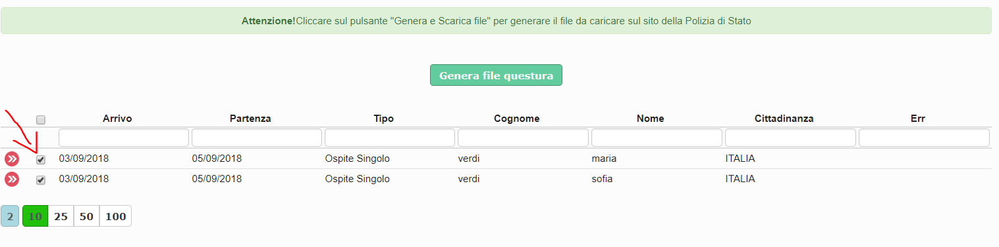

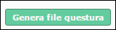
4. Cliccare
Comparirà il seguente messaggio:

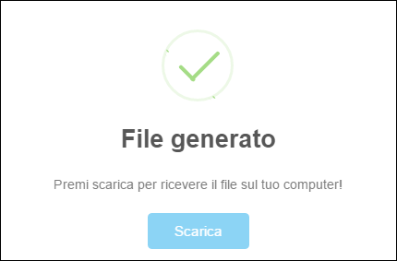
5. Procedere cliccando “scarica”. Si avvierà così il download del file (txt)

La procedura non è ancora terminata.

6. Occorre salvare il file scaricato sul proprio pc o recuperarlo dalla cartella di salvataggio automatico (solitamente quella dei downloads).

7. Terminare l’operazione con l’upload del file, cliccando “Alloggiati web”

Verrete infatti dirottati all’indirizzo https://alloggiatiweb.poliziadistato.it/PortaleAlloggiati/Default.aspx portale della pubblica sicurezza per caricare il file precedentemente salvato.

Ricordiamo che la comunicazione alla Polizia di Stato va obbligatoriamente effettuata entro le 24 ore successive all’arrivo del cliente, trascorso il quale non verrà accettato dal sistema.

E’ possibile lanciare la generazione del file più volte nel corso della stessa giornata o ripeterla per un gruppo di ospiti per il quale è già stato prodotto, comunque sia per effettuare l’esportazione si utilizzerà sempre il pulsante “Scarica”, confermando poi il salvataggio sul proprio personal computer.

Di seguito un esempio di salvataggio file per chi utilizza google chrome.
Una volta scaricato il file, apparirà in basso un riquadro come quello visualizzato nell’immagine:

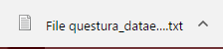
cliccando sulla freccetta scegliere l’opzione “mostra nella cartella”.
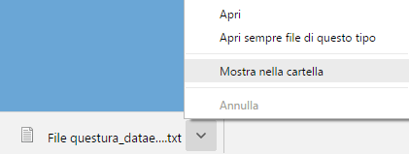

Si aprirà la cartella dei download. Il file è facilmente riconoscibile poiché l’estensione è “.txt”, ed il nome comincia con l’id utente del profilo utilizzato + la data di sistema.
Se preferite potrete con il tasto destro del mouse copiare il file ed incollarlo in una cartella a vostra scelta.
Si noti che il collegamento al sito della Polizia di Stato dev’essere effettuato da un PC sul quale è installato il certificato rilasciato dalla Questura di competenza.
Una volta effettuato l’accesso con le proprie credenziali (sempre rilasciate dalla questura), trasmettere il file selezionando le voci del menù:
<Accedi al servizio>
<Area di lavoro>
<Invio file >
scegliere il txt cliccare “Elabora” attendere il caricamento…
infine <Invio>
Troverete eventualmente le istruzioni nella sezione Supporto Tecnico – Manuali.
8. Per tenere traccia delle operazioni eseguite andare nella sezione “storico”:
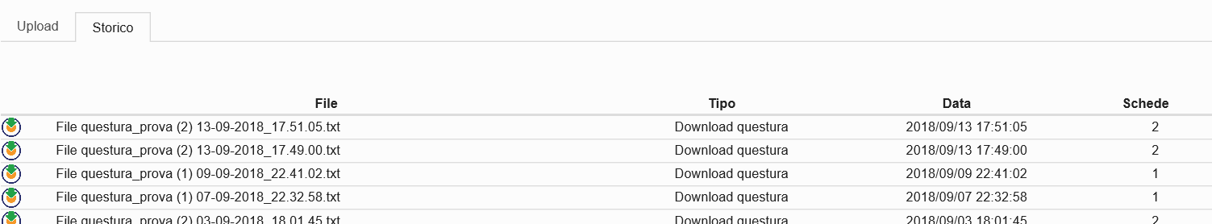

Con l’apposito pulsante presente ad ogni inizio riga, sarà possibile scaricare nuovamente il file txt.

calcola imposta
Accedendo a questo menù è possibile visualizzare selezionando un periodo di interessa il totale della tassa di soggiorno da pagare.
N.B. per gli utenti accreditati a Ross1000 che non fanno caricamento dati da check-in ma tramite file prodotto dal proprio gestionale, la funzione di calcolo della tassa di soggiorno non è in grado di fornire l'importo corretto perché i file caricati non contengono le informazioni su tutte le esenzioni.
Come procedere:
Selezionare il periodo per cui visualizzare il totale della tassa, e premere filtra e calcola.
Verrà visualizzato il totale da pagare ed a fondo pagina troveremo la lista degli ospiti esenti e paganti dove tramite il pulsante modifica è possibile correggere la permanenza dell’ospite o inserire l’esenzione in caso di errata compilazione del check-in.
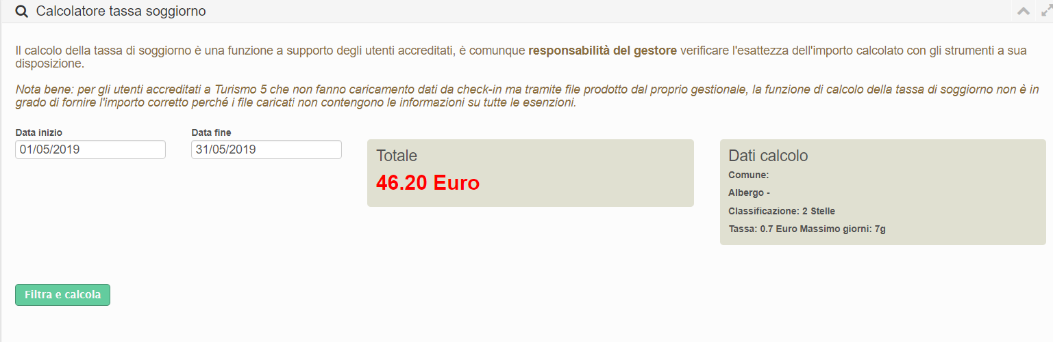
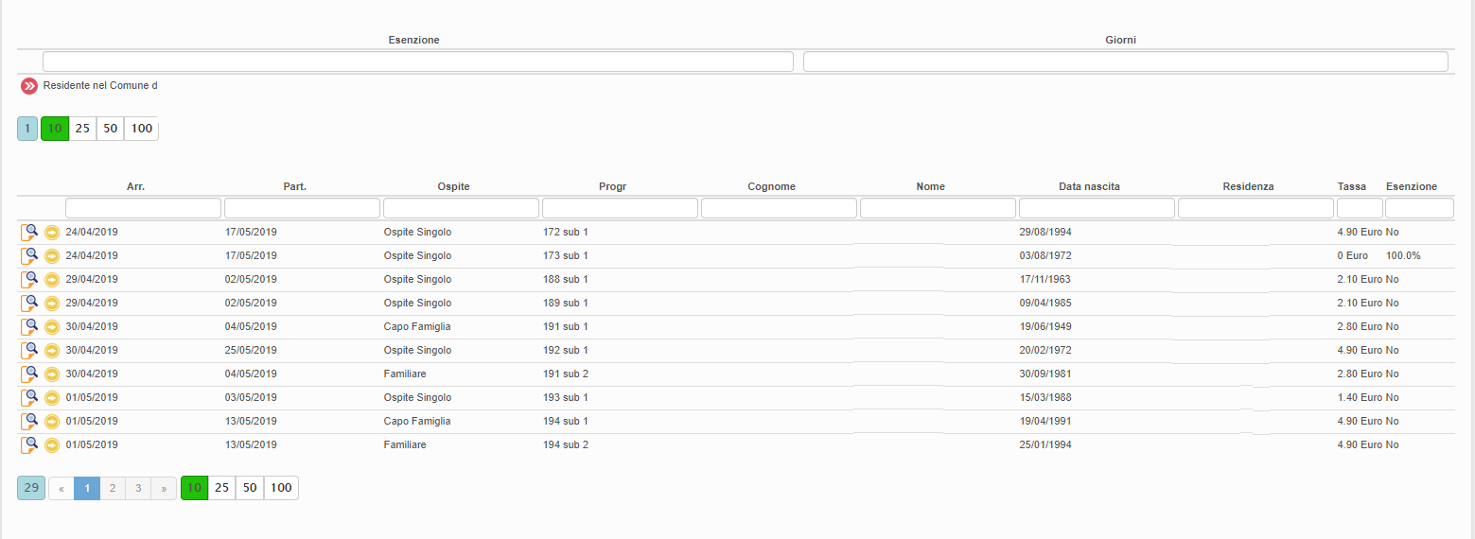

Prenotazioni

Registra prenotazione:

In questa sezione è possibile gestire le prenotazioni dei clienti.
Compilare i campi richiesti e cliccare il pulsante “salva” per confermare l’operazione.
Facciamo presente che la composizione di questa sezione non è obbligatoria e non è in alcun modo correlata al check-in, che andrà in ogni caso effettuato.
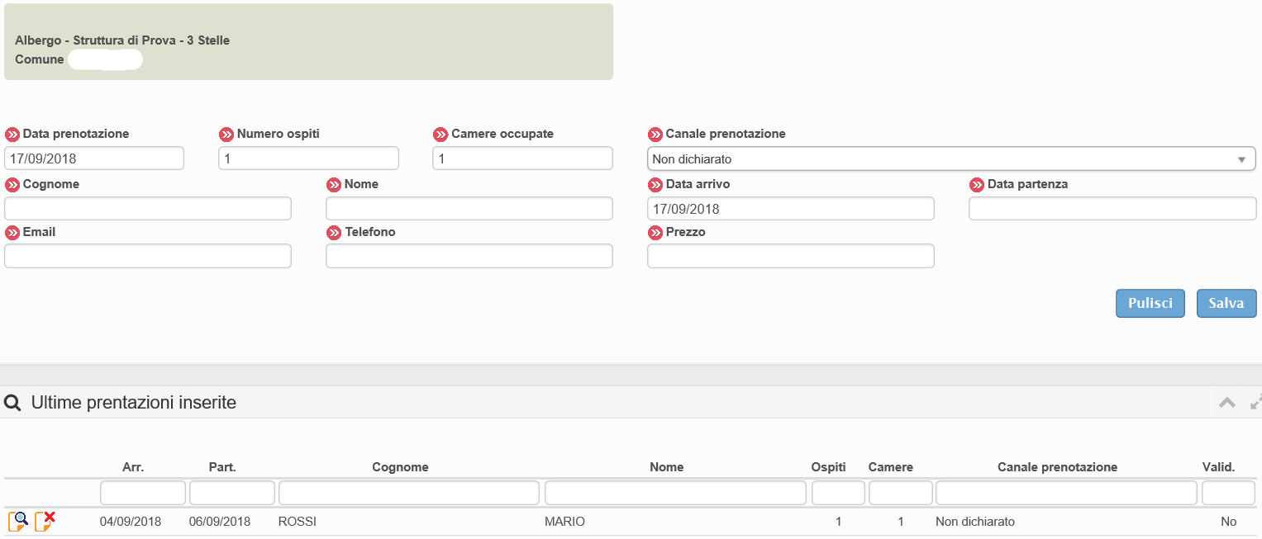
E’ sempre visibile sotto la maschera d’inserimento l’elenco delle ultime prenotazioni caricate.

Storico prenotazioni:
E’ inoltre possibile, dal menù prenotazioni vedere lo storico inserendo il periodo interessato con i filtri dedicati.
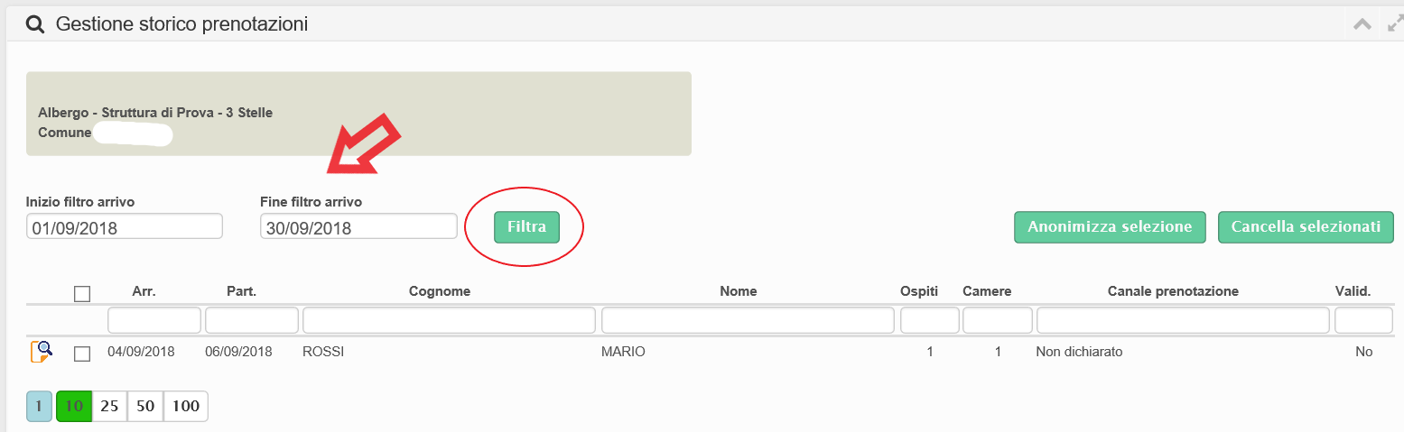

Anagrafica

Gestione strutture:
Il menù di gestione anagrafica è così composto:

- Generale: Questa schermata raccoglie tutte le informazioni generali della struttura ricettiva ed è la più significativa

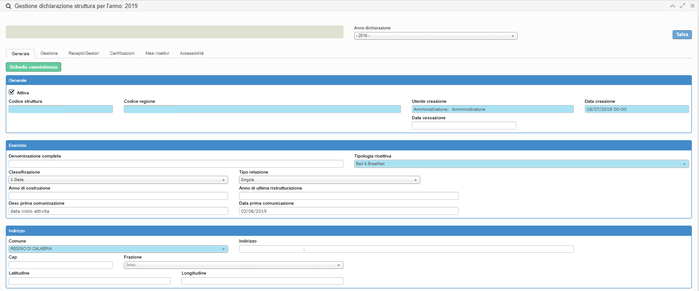
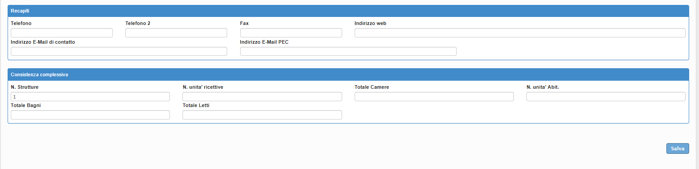
Accertarsi di essere posizionati sul giusto anno di dichiarazione e compilare tutti i campi presenti con più dettagli possibili (telefoni, fax, indirizzi e-mail per le comunicazioni, pec, indirizzo del sito web se esistente etc..),
Rivolgere particolare attenzione alla compilazione della consistenza complessiva.
Per quanto riguarda la ricettività, ricordiamo che ai fini Istat il campo rilevante è N. unità ricettive
Nel caso di alberghi quindi dovrà corrispondere al n. di camere totali, per i campeggi ed aree attrezzate al n. di piazzole etc.

Per le “CASE E APPARTAMENTI PER VACANZA” osservare le seguenti regole:

1. Nel caso in cui la struttura ricettiva metta a disposizione dei turisti solo unità abitative:
indicare 0 nel campo totale camere, mentre il numero di unità abitative dovrà coincidere con il numero di unità ricettive.

2. Nel caso in cui la struttura ricettiva metta a disposizione dei turisti solo camere:
indicare il numero totale di unità abitative, mentre il numero di camere dovrà coincidere con il numero di unità ricettive.

3. Nel caso in cui la struttura ricettiva metta a disposizione dei turisti sia unità abitative, sia camere:
indicare il numero totale di unità abitative e il numero di camere vendute separatamente, mentre il campo unità ricettive sarà dato dalla somma delle unità abitative vendute nell’insieme più le camere vendute separatamente.
Tutti i campi sono modificabili ad esclusione di:
Codice, Codice Regione, Comune, Tipologia ricettiva emodifica che sono bloccati e facilmente riconoscibili poiché evidenziati in azzurro.
Un altro dato riguarda la comunicazione dei prezzi, ricettività e servizi (anche se non obbligatorio per tutti gli enti).
La voce “stato dichiarazione” infatti mostrerà se la comunicazione è stata validata, è in attesa di esserlo oppure non è ancora stata consegnata.
Nel caso di cessata attività basterà indicare nel campo “data cessazione” la data di chiusura.
In data prima comunicazione andranno invece inseriti i riferiementi della S.C.I.A.
Il flag da “anagrafica temporanea da suap” andrà tolto, quando l’anagrafica ricevuta dall’ufficio competente è stata controllata ed accettata.
Salvare infine le modifche con il pulsante “salva”.

- Gestione: Indicare in questa sezione tutte le informazioni riguardanti la gestione della struttura
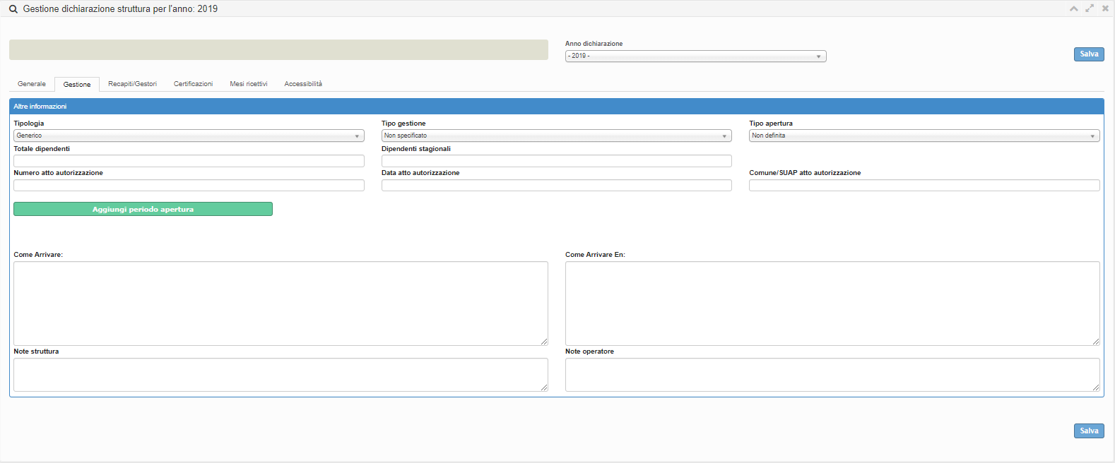
Compilare con le informazioni che si hanno a disposizione e specificare il periodo di apertura (annuale o stagionale), con l’opportunità di indicare un periodo personalizzato cliccando
E’ disponibile inoltre uno spazio dedicato alle indicazioni stradali per come raggiungere la struttura anche in lingua inglese.

- Recapiti/gestori: A differenza della sezione generale in quest’ultima vanno indicati i recapiti e le informazioni personali del gestore/proprietario.
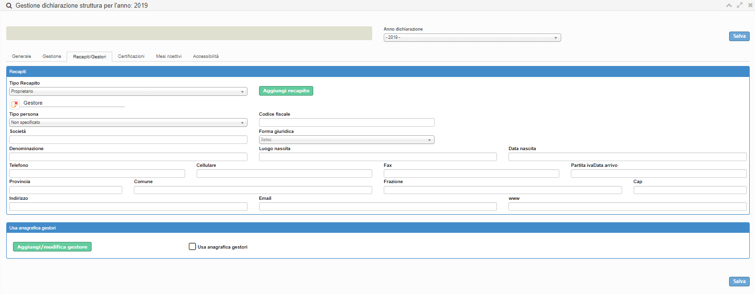
E’ possibile aggiungere un gestore oppure specificare i recapiti da contattare in caso di chiusura.
Per farlo selezionare l’opzione dal menù a tendina “tipo recapito” e cliccare il pulsante “aggiungi recapito”.
Compilare i campi che appariranno e confermare l’operazione con “salva”.

- Certificazioni: in questa sezione si possono gestire le certificazioni, ad esempio la qualità ISO 9001.
Selezionare la voce dal menù a tendina e cliccare il pulsante “aggiungi certificazione”, è inoltre possibile aggiungere le autorizzazioni, tramite il pulsante “Aggiungi autorizzazione” come ad esempio il certificato “SCIA”, “DIA” ecc…., compilare la maschera e confermare.
Infine cliccare il pulsante “Salva”.

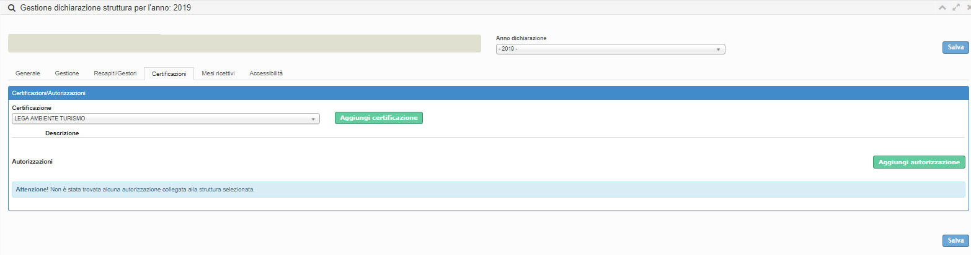
- Mesi ricettivi: questa sezione è gestita dagli operatori dell’ente, ed è fondamentale per capire l’operatività della struttura.
Indicare con un flag i mesi incui la struttura è aperta (anche per un solo giorno). Per questi mesi la struttura dovrà tramettere il movimento, altrimenti verrà segnalata come inadempiente nella sezione di analisi errori.
Allo stesso modo verrrà segnalato errore se la struttura è senza flag, ma risulta aver trasmesso il movimento.
Sono inoltre mostrati ulteriori dettagli, come i giorni di apertura comunicati dall’utente, arrivi e presenze totali, camere occupate, il metodo di trasmissione utilizzato.

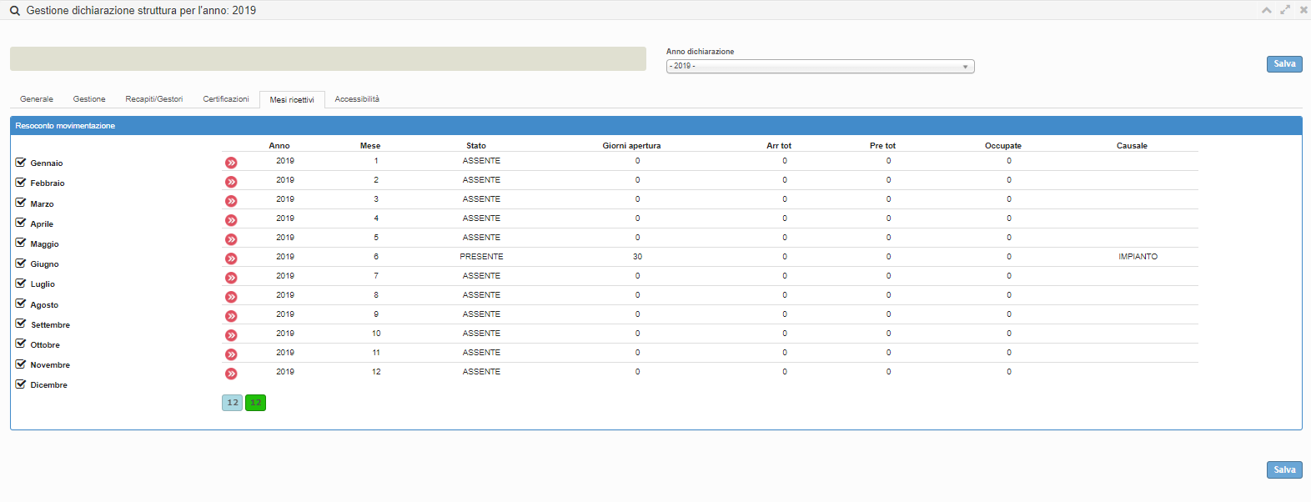

Statistiche

Statistica struttura:

Questa statistica è a disposizione della struttura, e si utlizza per verificare l’operatività della stessa.
1. Scegliere l’anno ed il periodo da visualizzare.
Posizionarsi sulle diverse opzioni per visualizzare i diversi grafici desiderato.

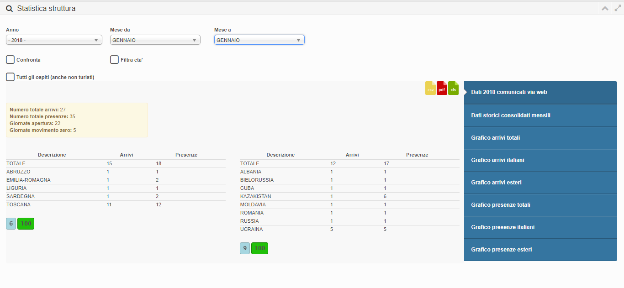
Nel riquadro giallo, si potranno vedere i dati totali di: arrivi, presenze, giorante di apertura e giornate con movimento zero, rispetto al periodo selezionato.
Al di sotto invece gli stessi risultati saranno raggruppatiti per provenienza regionale o per Stato estero.

2. È possibile spuntando la casella dedicata confrontare i grafici con quelli di un altro anno, filtrare per età o visualizzare gli ospiti inseriti come non turisti.
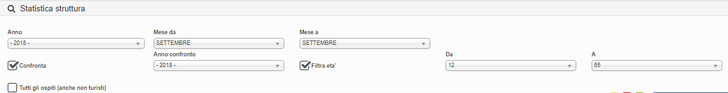

3. Selezionando invece “Dati storici consolidati mensili”, a differenza dalle altre casistiche della pagina che elaborano i dati dichiarati dalla struttura ricettiva, vengono proposti i dati rielaborati dall’Uffico Statistico dell’Ente, che possono pertanto differire dai precedenti.

Benchmark:
Questa funzione rileva l’andamento della propria attività sul mercato.
Permette infatti di ricavare statistiche comparative della propria attività con altre simili, a parità di tipologia ricettiva, classe (stelle, girasoli, margherite etc..) e territorio (comune o località turistica).

Per rendere possibile il confronto nel rispetto della privacy, i dati degli esercizi concorrenti vengono mostrati solamente se sono disponibili le informazioni di almeno 4 strutture, altrimenti non sarà possibile effettuare l’operazione.

Come Procedere:

1. Selezionare innanzitutto la provincia sul quale intervenire.
2. Immettere in seguito il periodo temporale nei filtri “inizio filtro arrivo” e “fine filtro arrivo”
3. Selezionare la zona di riferimento ad esempio il comune e premere il bottone “filtra”
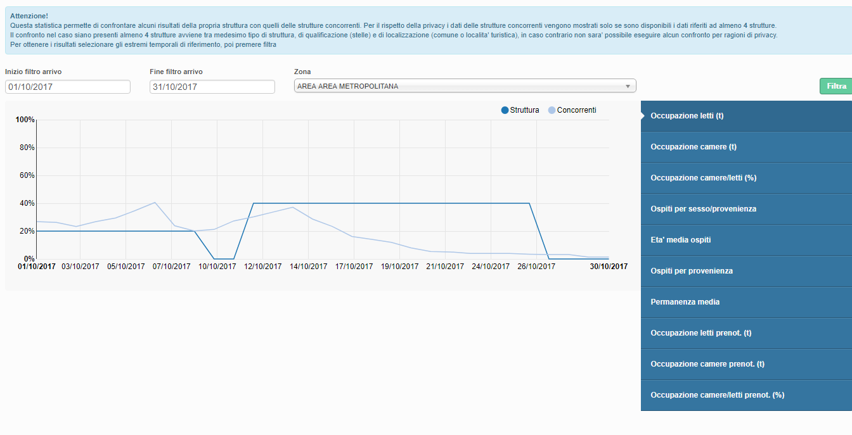
Sulla destra della pagina si può vedere un menù dal quale vengono resituiti diversi grafici a seconda della selezione effettuata.

Osservaturismo

"Osservaturismo" è un sistema di monitoraggio continuo relativo all’andamento dei flussi turistici, che consente la consultazione online della domanda turistica.
La piattaforma è una soluzione organizzativa che valorizza le competenze dei diversi soggetti operanti nel settore.
E’ alimentata dalle informazioni ricavate dall’applicazione ROSS1000, che ha semplificato la raccolta e la comunicazione statistica a partire dalla fase di check-in dell’ospite.

Le strutture che utilizzano come inserimento il check-in di ROSS1000 comunicano i dati in tempo reale, mentre
le strutture che utilizzano un proprio gestionale trasmettendo i dati con modalità giornaliera oppure con comunicazioni programmate (secondo i termini di legge, i dati devono pervenire entro il 5 del mese successivo a quello della raccolta),
visualizzeranno i grafici con riepilogo settimanale aggiornati secondo la tempistica sopra descritta.

Tutte le informazioni sono trattate secondo quanto disposto dalla legge sulla privacy e del segreto statistico.

Dati in Tempo Reale:

La rilevazione si riferisce a tutte le strutture ricettive del territorio e consente di avere informazioni in "tempo reale" sul movimento turistico, quindi arrivi, presenze e caratteristiche dei clienti ospitati (tipo di alloggiato, fascia d’età, sesso, provenienza, mezzo di trasporto, motivazione del viaggio, tipologia ricettiva prescelta).

Come visualizzare i grafici..
Ad ogni consultazione è possibile selezionare la provincia di interesse ed eventualmente l’area annessa.

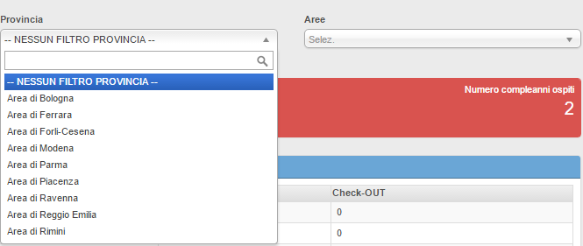

Accedendo alla sezione “dati in tempo reale” si avrà la seguente panoramica, dal quale si possono desumere alcune informazioni riepilogative circa:
- Numero di strutture che trasmettono i dati
- Numero di turisti che festeggiano il compleanno
- Occupazione letti e camere in valori percentuale
- Check-in, check-out, e presenti suddivisi per provenienza (ricordiamo che nel conteggio dei presenti sono inclusi anche i check-in, mentre i valori del check-out sono calcolati con la data di partenza, indipendentemente dall’orario)

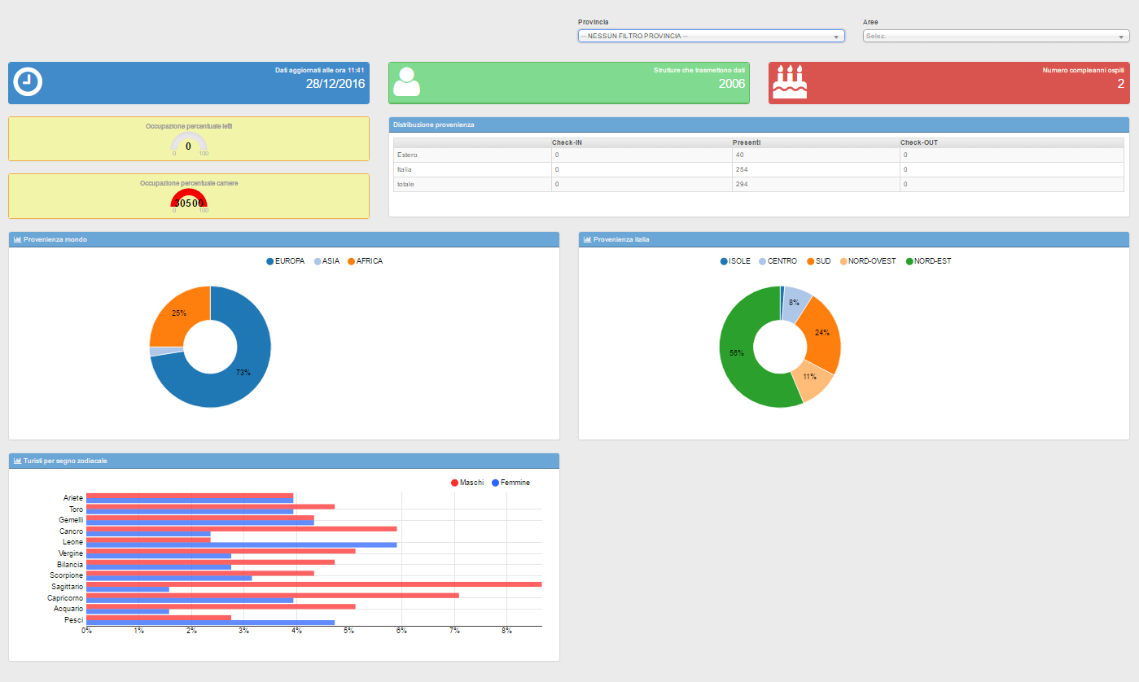

Per proseguire con i grafici relativi a provenienza dal mondo, provenienza dall’Italia e turisti catalogati per segno zodiacale.

Passare il puntatore del mouse sopra la porzione di “torta” interessata per zoomare e vedere il segmento espresso in numeri:

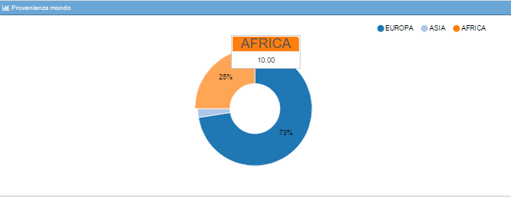
oppure cliccare sulla legenda la porzione da nascondere/visualizzare dal grafico.
Come nell’esempio sottostante in cui è stata esclusa l’Europa.
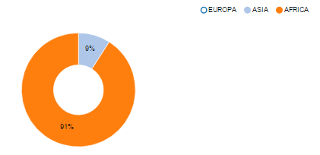
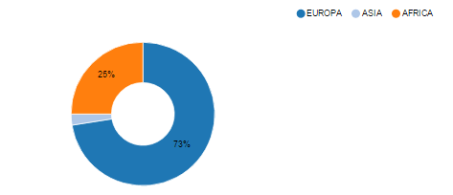

Grafici Qualitativi:

La logica dei grafici è sempre la stessa ma cambiano i dati interrogati.
Infatti si avranno informazioni circa i turisti suddivisi per fascia di età, tipo alloggiato, mezzo di trasporto, motivo di viaggio e tipologia di struttura, differenziati a loro volta tra Italia (colore rosso) ed estero (colore blu).

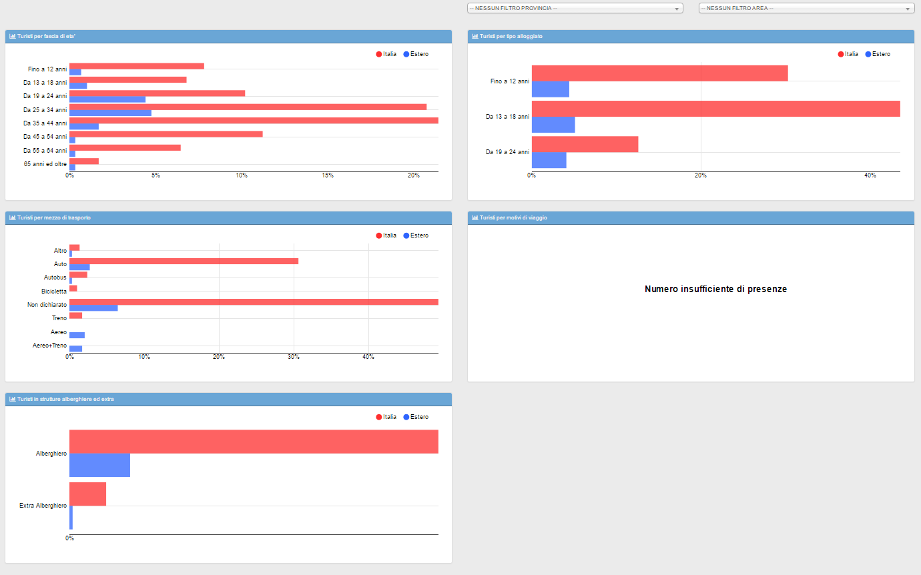

Grafici Settimanali:

La sezione grafici settimanali permette la visualizzazione dell’andamento settimanale di arrivi, partenze, presenze, andamento complessivo ed occupazione letti.
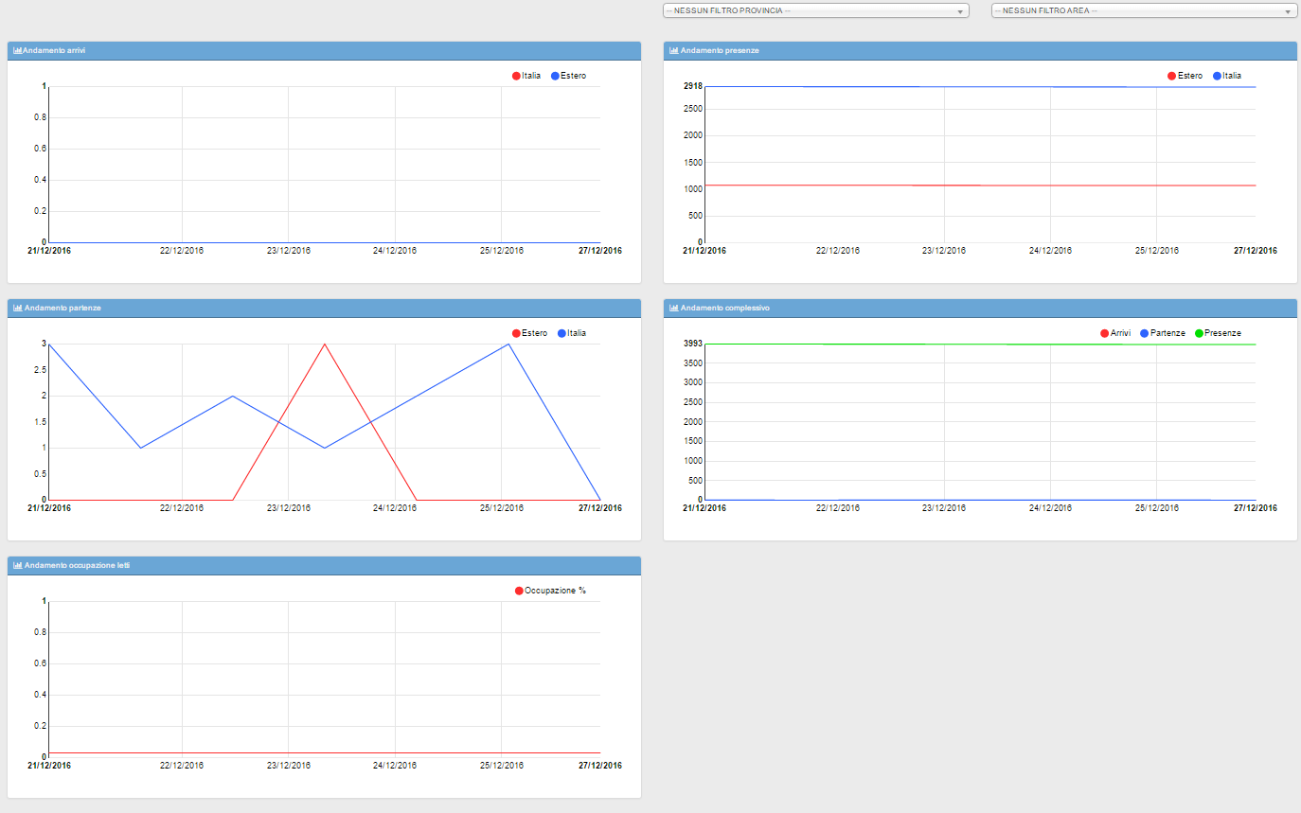
Ricordiamo che le strutture che utilizzano un proprio gestionale trasmettendo i dati con modalità giornaliera oppure con comunicazioni programmate (secondo i termini di legge, i dati devono pervenire entro il 5 del mese successivo a quello della raccolta), visualizzeranno i grafici con riepilogo settimanale aggiornati secondo la tempistica sopra descritta.

Dati su Campione:

Questa indagine permette la consultazione dei dati statistici distinti per periodo e confrontati con anni precedenti in variazione percentuale, il tutto diviso per alberghiero ed extra alberghiero.
La ricerca è disponibile per classi di età, mezzi di trasporto e tipi di turismo.
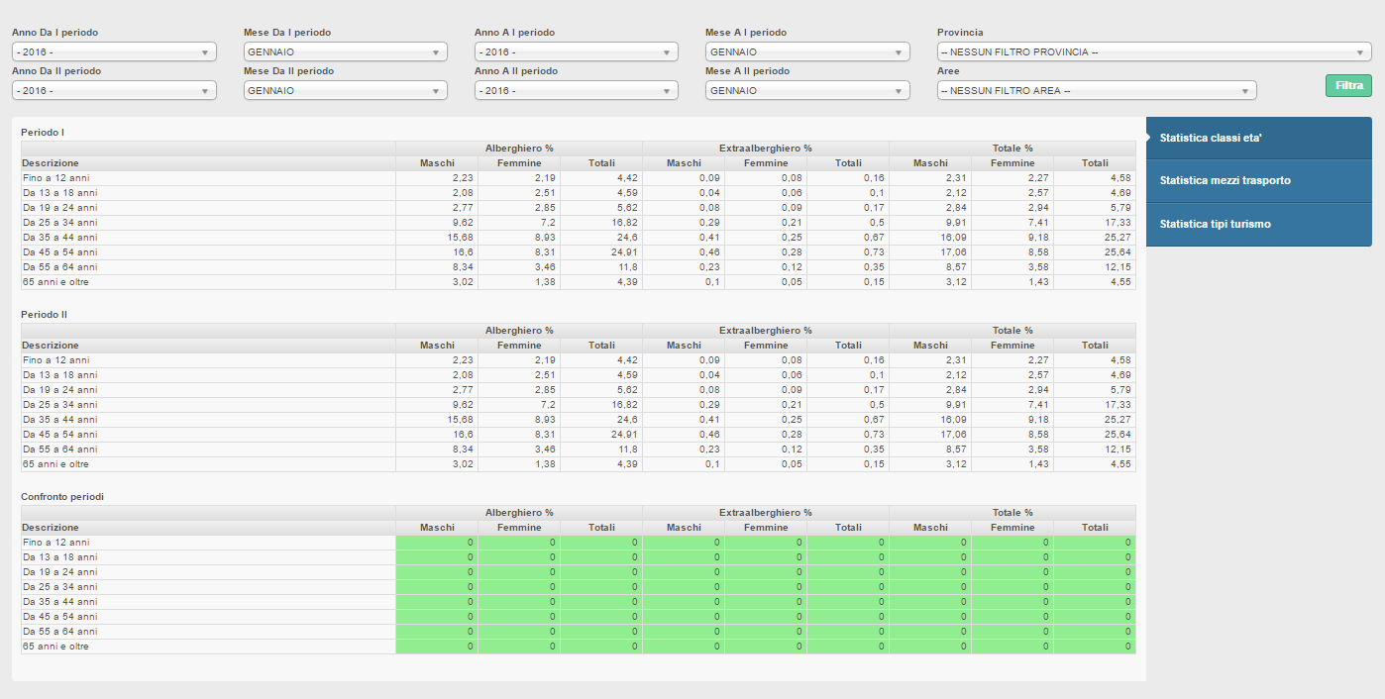

Geo Movimentazioni:

In questo menù si ha la rappresentazione della movimentazione turistica in tempo reale direttamente sulla cartina geografica.
Posizionare il cursore del mouse sulla regione o stato interessato, apparirà il fumetto con il valore riscontrato.

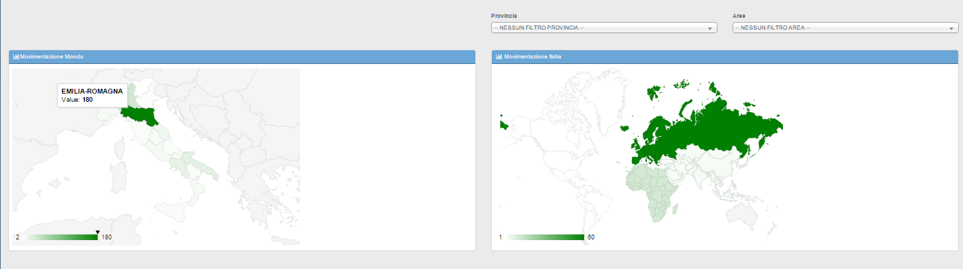

MANUALI- MODELLI - VIDEO

E’ possibile consultare il manuale Utente del prodotto accedendo nella homepage e selezionando la voce “manuali”.
Sono presenti oltre alle due guide sull’utilizzo del programma, i tracciati record per file di caricamento txt o xml.
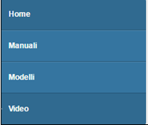
Sempre nella homepage si potranno scaricare alla voce “modelli” le tavole A precompilate da utilizzare per la trasmissione del movimento turistico.
Cliccando su “video” invece si potranno vedere brevi filmati esplicativi per l’utilizzo della piattaforma ROSS1000.

